Unix é montado em 3 níveis:
1 - Kernel
2 - Shell
3 - Aplicativos

Nível 1 - Kernel: O núcleo/cérebro do Sistema Operacional

Gerencia os recursos do sistema e permite que os programas façam uso deles assim que o computador é ligado.
Detecta todo hardware indispensável para a máquina para em seguida carregar o Sistema Operacional.
Assim que o usuário faz login o Kernel passa a administrar as principais funções do Sistema Operacional (como gerenciamento de Memória, Processos e Arquivos).

Nível 2 – Shell: Interface entre o Sistema Operacional e o núcleo/cérebro (Kernel) do sistema

Utiliza uma Interface de Linha de Comando ou Interface Gráfica de Usuário para ler a linha de comando, interpretar seu significado, executar o comando e devolver o resultado para o usuário.
Os principais tipos de Shell são sh, bash, csh, tcsh, zsh.

Nível 3 – Aplicativos:

Nesta camada estão os softwares que os usuários podem utilizar e a maioria dos comandos do Unix.
------------------------------------------------------------------------------------------------------------------------

Outros pontos importantes no Unix:
1 - Processos
2 – Arquivos

1 – Processos: Tudo que é feito no Unix é um processo

Cada vez que uma tarefa ou um comando são executados o Unix interpreta como um processo.
Cada Processo tem um identificador único chamado PID (Process Identifier). O PID carrega informações como: usuário proprietário do processo, sessão do Shell, estado atual (funcionando, suspenso ou aguardando), linha de comando utilizada, etc.

2 – Arquivos: No Unix tudo é um arquivo.

Diretórios são arquivos, arquivos são arquivos e dispositivos são arquivos.

Os sistemas de arquivos do Unix são organizados em uma hierarquia de raíz. O nível mais alto desta hierarquia é o / (diretório raiz ou root)*.
*root em inglês significa raíz.

Todos os outros arquivos e diretórios existem debaixo do diretório root e cada arquivo possui informações como: tipo do arquivo, permissões, hard links, dono, grupo, tamanho, data e hora da última modificação e Nome.

Exemplo:
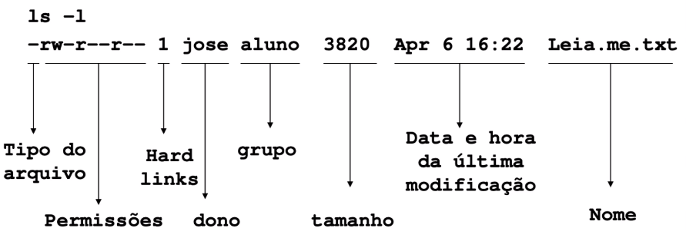
------------------------------------------------------------------------------------------------------------------------

Hierarquia de arquivos no Unix:

/ - Diretório Raíz.
boot – Arquivos de configuração para inicialização.
bin – Aplicativos binários.
dev – Arquivos do dispositivo.
etc – scripts de inicialização.
home – Diretórios home para diferentes usuários.
proc – Diretório dinâmico especial que mantém informações sobre o estado do sistema (incluindo os processos atualmente em execução.
root – Diretório home do usuário root.
sbin – Arquivos binários de sistema importantes
tmp – Arquivos temporários
usr – Aplicativos e arquivos que na maioria das vezes estão ao acesso de todos usuários.
var – Arquivos variáveis

